ข้อมูลผลการดำเนินงานในเชิงสถติ การตั้งจุดตรวจ จุดสกัด สภ.เด่นชัย
ประจำปีเดือน มกราคม 2567
ข้อมูล ณ วันที่ 31 มกราคม 2567
เดือน/ปี | จำนวนตั้งจุดตรวจ | จำนวน  การเรียกตรวจ  (ราย) | พบกระทำ  ความผิด  (ราย) | จำนวนออกใบสั่ง  เปรียบเทียบปรับ  (ราย) | ไม่พบ  การกระทำผิด  (ราย) | ว่ากล่าวตักเตือน  (ราย)
มกราคม 2567 | 13 | 4258 | 897 | 259 | 3361 | 638
รวม | 13 | 4258 | 897 | 259 | 3361 | 638

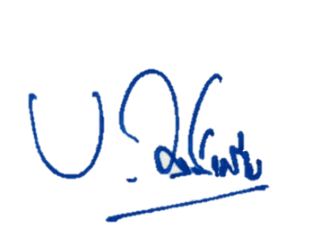
ตรวจแล้วถูกต้อง
พ.ต.อ.
( เบน วงศ์เครือ )
ผกก.สภ.เด่นชัย

